Hojas de cálculo 1

Las hojas de cálculo son una de las herramientas ofimáticas más usadas. A continuación, te presentamos una serie de pasos para que practiques el uso de ciertas opciones y configuraciones que te ofrece la herramienta. Usa la “Guía de Excel” para orientarte. Si tienes otra versión de Excel o utilizas otro programa de hojas de cálculo, puedes buscar en páginas de internet y tutoriales sobre tu versión u hoja de cálculo en específico (Hojas de cálculo de Google, Numbers, Calc, etcétera).

Nota: Esta actividad es de práctica y no es necesario entregarla a tu asesor virtual.

María es una compañera tuya de módulo 1 y te comenta que no ha logrado organizarse para que le dé tiempo de estudiar en Prepa en Línea-SEP. Ayúdala a organizar su tiempo con una hoja de cálculo.

- Abre una hoja de cálculo nueva.
- Guárdala con el nombre “M01_S3_ejercicio_hojas de cálculo”
- Cambia el nombre de la hoja por “Calendario”
- Coloca todas las actividades que María realiza en la semana, pues de esta forma identificas los momentos que podría destinar a estudiar. En la celda B2 de la hoja de cálculo, escribe la palabra Lunes; en la C2, Martes, y así hasta llegar a Domingo.
- Posiciónate en la celda A3, haz clic secundario y cambia el formato de celda a “Hora”.
- En la misma celda A3, coloca 00 y pulsa Entrar. Deberá cambiarse a “12:00:00 a.m.”.
- Selecciona la celda nuevamente, coloca el cursor en la esquina inferior derecha y arrastra el recuadro hasta la celda A26 para copiar el formato. Verás cómo aparecen las horas del día hasta las 11:00:00 p.m.
- Hasta ahora, tu hoja debe verse más o menos así:
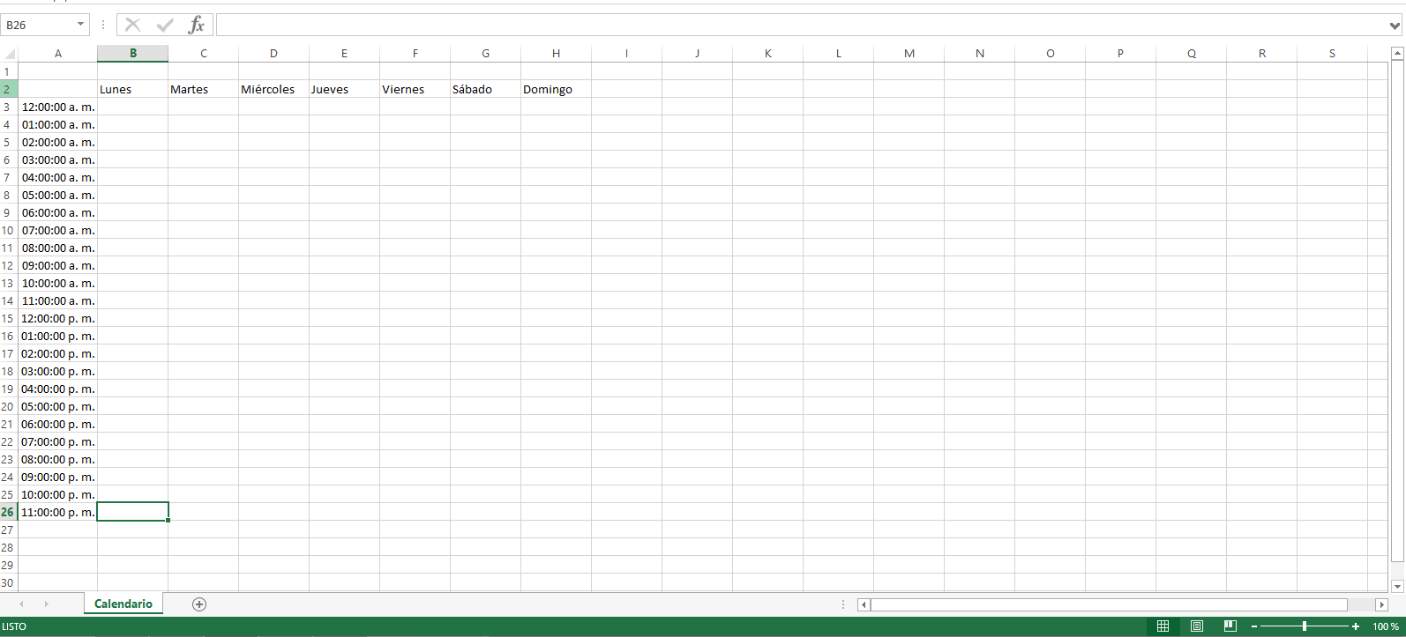

- Selecciona desde la celda A1 hasta la A26 y luego arrastra la selección hasta la H26. Coloca bordes negros a todas las celdas.
- Colorea con gris las celdas que correspondan a las horas de sueño: entre semana, María suele dormirse a las 12 a.m. y despertarse a las 6 a.m., y los fines de semana se duerme a la 1 a.m. y se despierta a las 8 a.m.
- Hasta ahora, tu documento debe verse más o menos así:

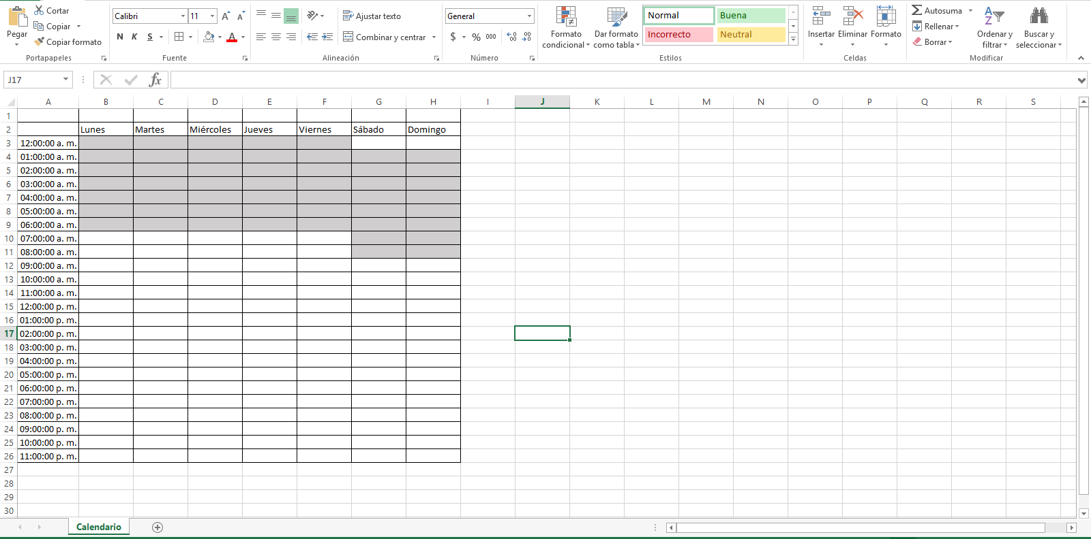

- Colorea con azul claro las celdas que corresponden al arreglo personal: entre semana, María tarda dos horas en arreglarse y los fines de semana, una.
- Colorea con anaranjado las celdas que reflejan el tiempo para comer, que es de una hora: entre semana, María desayuna a las 9 a.m., come a las 2 p.m. y cena a las 9 p.m. Y los fines de semana desayuna a las 10 a.m., come a las 3 p.m. y cena a las 10 p.m.
- Colorea con amarillo las celdas para señalar el tiempo de transporte público de María, que es de una hora. Ella trabaja de lunes a viernes y a las 10 a.m. sale de su casa al trabajo y luego, a las 8 p.m., del trabajo a su casa.
- Colorea de rojo las celdas destinadas al trabajo de María: entre 11 a.m. y 7 p.m., de lunes a viernes.
- Ahora, la hoja de cálculo debe verse de la siguiente manera:

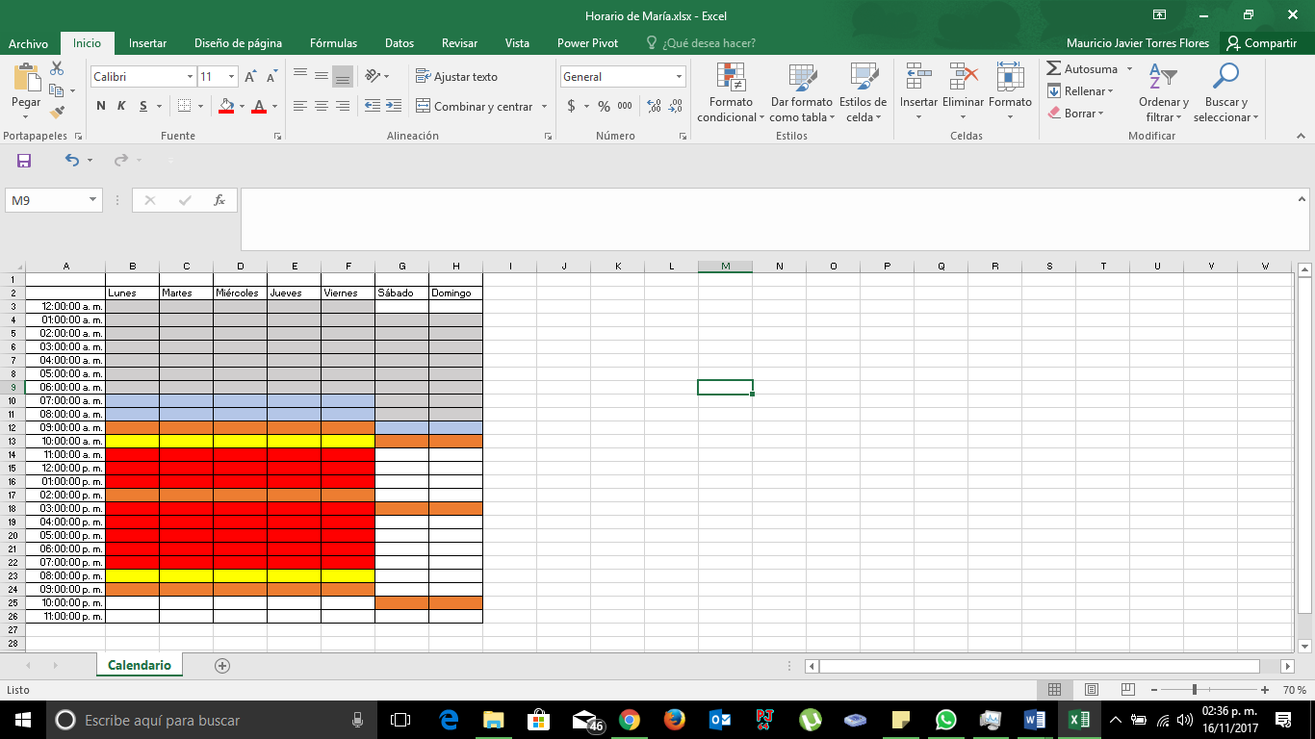

- Colorea de verde las celdas que corresponden al tiempo de esparcimiento de María: de lunes a viernes, éste comienza a las 11 p.m., y los fines de semana le destina de las 4 p.m. a las 12 a.m., respetando su hora de cena.
- Por último, las horas que puede dedicar María al estudio en Prepa en Línea-SEP resáltalas con color rosa: de lunes a viernes de las 10 p.m. a las 11:00 p.m., y los fines de semana de las 11 a.m. a las 2 p.m.
- Tu documento debe verse como el siguiente:
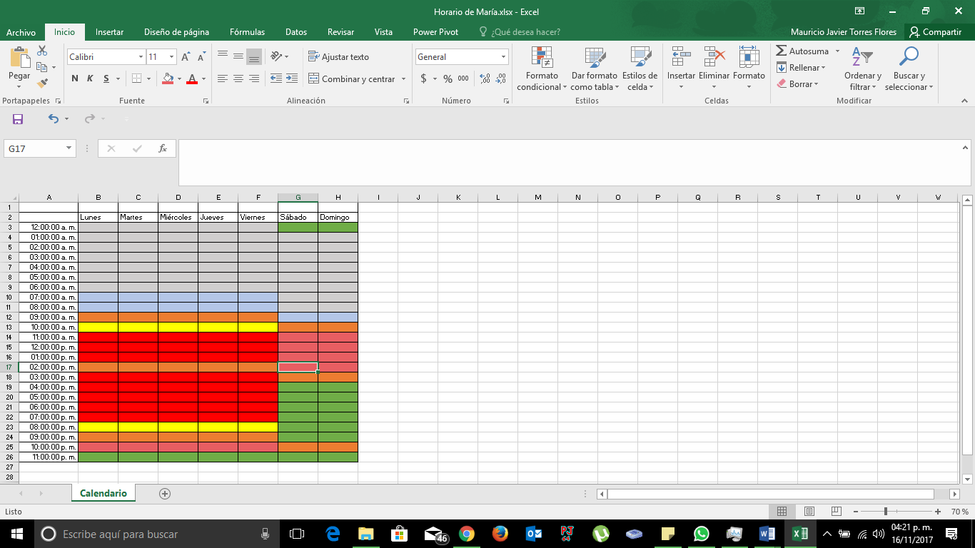

- ¡Perfecto! Terminaste la organización de las actividades de María y ahora ella puede ver de manera gráfica los tiempos y, sobre todo, las horas que puede dedicar al estudio en Prepa en Línea-SEP.
- Ahora haz una hoja similar con tus propios horarios.

Nota: Esta actividad es de práctica y no es necesario entregarla a tu asesor virtual.

